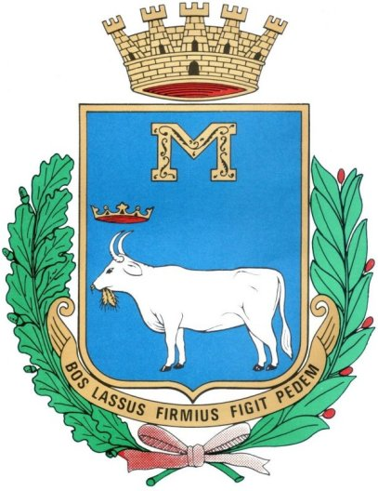



COMUNE DI MATERA

Sospensione erogazione idrica – chiusura uffici e scuole

Proseguono i lavori per la riparazione della condotta idrica adduttrice in C.da Trasano che, secondo le notizie fornite da Acquedotto Lucano, andranno avanti senza interruzioni fino al completo ripristino.
Poiché per la complessità dell’intervento tecnico si prevede che l’erogazione idrica nella città non avverrà prima di lunedì 14 aprile 2025, con Ordinanza Commissariale in data odierna è stata disposta, per ragioni sanitarie e di igiene pubblica, in via precauzionale, la chiusura di tutti gli uffici pubblici e delle scuole di ogni ordine e grado, ricadenti nel territorio comunale, per lunedì 14 aprile 2025.
Rimane in piedi il sistema di approvvigionamento idrico attraverso le autobotti dislocate nei punti già individuati.
Il Commissario Straordinario, attraverso il C.O.C. (Centro Operativo Comunale), segue costantemente la situazione.

